Orinoquia 15(1):90-98, 2011
Revista ORINOQUIA - Universidad de los Llanos - Villavicencio, Meta. Colombia Volumen 15 - No 1 - Año 2011


Artículo Original /Original Article

Diseño de un sistema de identificación electrónica y su potencial uso en la trazabilidad de la carne bovina

Designing an electronic identification system and its potential use inbeeftraceability

Hector I. Reyes-Moncayo1*, Ana B. Vacca-Casanova2*, Agustín Góngora-Orjuela3**

1 Ingeniero Electrónico Msc
2 Ingeniera de Sistemas Esp
*Facultad de Ciencias Básicas e Ingeniería - Universidad de los Llanos
3 Médico Veterinario DrSci. – Universidad de los Llanos
**Grupo de investigación en reproducción y genética animal GIRGA Email: agongora@unillanos.edu.co

Recibido: Septiembre 2 de 2010. Aprobado: Enero 31 de 2011

RESUMEN

Se diseñó un sistema de identificación electrónica para ganado y su potencial uso en la trazabilidad de la carne bovina. Se utilizó la tecnología RFID, junto con un sistema de información orientado a web donde se involucraron los diferentes actores de la cadena cárnica. El dispositivo lector RFID fue probado y funcionó bajo condiciones reales, obteniendo lecturas correctas a una distancia de la piel del animal entre
5-10 cm, aunque presentó limitaciones en la ergonomía podrían ser mejoradas, permitiendo una mayor facilidad de uso.

Palabras Clave: RFID, bovinos, identificación.

ABSTRACT

An electronic identification (EID) system was designed for livestock and its potential use in beef traceabil- ity was considered. Radio-frequency identification (RFID) technology was used, along with a web-orien- tated information system involving the different actors in the meat chain. The RFID reader device was tested and operated in real conditions, accurate readings beingobtainedat a 5-10 cm distance from an animal's skin. Although there were some limitations regarding the ergonomics involved in its use, the secould be improved, allowing itsgreater ease of use.

Key words: Radio-frequency identification (RFID), bovine, electronic identification (EID).

INTRODUCCIÓN

La identificación incorrecta de los animales es un serio limitante de la actividad ganadera, que dificulta la organización de registros confiables para el monitoreo de los eventos de salud y producción ani- mal. Los sistemas de identificación tradicionales como el uso de marcas de fuego que ocasionan accidentes y daño importante a las pieles, vienen perdiendo importancia ante las nuevas políticas de bienestar animal.

Actualmente, la necesidad de contar con sistemas de identificación confiables obedecen a una política mundial, surgida de los problemas ocasionados por la encefalopatía espongiforme bovina (EEB), una enfermedaddecarácterneurodegenerativoreportadapor primera vez en el Reino Unido en 1986 (Wells et al.,
1987) y de trasmisión al humano (WHO, 2003), a los que se sumaron otras patologías de amplia difusión como la Fiebre aftosa, Peste porcina clásica; así como la presencia en los alimentos de antibióticos, hormonas y otros residuos peligrosos para la salud humana. Dichos antecedentes fueron el punto de partida para la formulación de políticas de identificación y seguimiento individual delosanimales,dando nacimientoal concepto de trazabilidad (Felmer et al., 2006).

En la trazabilidad se conjugan aspectos de tipo técnico, acciones y medidas que permiten la identificación y el registro de cada producto desde su ori gen hasta el f inal de la caden a de comercialización; lo que implica, el seguimiento desde el nacimiento, la crianza, las practicas ganaderas en la finca, el transporte, la faena de sacrificio y el punto de venta (Felner et al., 2006; Ammendrup y Barcos, 2006). En sus inicios, la trazabilidad fue acogida de manera voluntaria por algunos países; sin embargo, progresiv amente se ha v enido convirtiendo en obligatoria.
Para cumplir con los objetivos de la trazabilidad, una alternativa es la identificación electrónica ya que puede hacer uso de dispositivos pasivos de radi of recuenci a q ue uti lizan r adiaci ones electromagnéticas no ionizantes, dentro de los cuales los más utilizados en el bovino son los llamados transponder (del inglés, trasmit:trasmisión y respond:respuesta) (Felmer et al., 2006).

El transponder está constituido por tres elementos esenciales, un circuito electrónico integrado conectado a un chip de silicio (en donde se guarda la información), un condensador (donde se almacena la energía) y una antena, compuesta por una bobina de cobre recubierta de un núcleo de ferrita para aumentar la eficiencia (Caja et al., 2000; Ribo et al., 2001).

En Colombia la trazabilidad comenzó con la creación del sistema nacional de identificación e información del ganado bovino (SINIGAN) mediante la ley 914 de
2004 (Sinigan, 2010), la cual establece las
inst ituci ones par tici pantes, las norm as y procedimientos para mantener la trazabilidad de las cadenas productiva, aunque su implementación todavía es incipiente, dado que no se ha aprobado el sistema a utilizar por parte de la federación colombiana de ganaderos (Fedegan).

La reciente certificación del país como libre de fiebre aftosa mediante vacunación (OIE, 2010) abre grandes expectativas como país exportador de la carne bovina, en donde los programas de trazabilidad jugaran un papel importante en el logro de este propósito. El objetivo de este estudio fue desarrollar un sistema de identificación electrónica que permitiera aplicar la tecnología de identificación por radiofrecuencia (RFID), al proceso de trazabilidad de la carne, junto con un sistema de información
orientado a web.

MATERIALES Y MÉTODOS

El desarrollo del dispositiv o comprendió dos componentes, el lector RFID y los tags (de la palabra inglesa Tag: que significa etiqueta, rótulo o identificador) y el sistema de información orientado a WEB. El lector RFID utilizo un montaje de un lector existente

Ortiz - Nuevo método para la cuantificación de la actividad endoglucanasa
(RI-STU-MRD1 TI) de Texas InstrumentsR, junto con el microcontrolador MC68HC908GP32CP de MotorolaR. Además, se agregaron otros componentes para ingreso de datos, visualización y comunicación serial para extraer los datos de la memoria.

En la Figura 1, se observa el diagrama de bloques del lector, constituido por el RFID y la interfaz de entrada y salida. El RFID estuvo conformado por un módulo de propósito general que operaba en la banda
LF (125 Khz - 134.5 Khz). Se utilizaron tags encapsulados en cerámica de 72 gr los cuales fueron introducidos al rumen mediante una sonda plástica de 2 cm de diámetro.

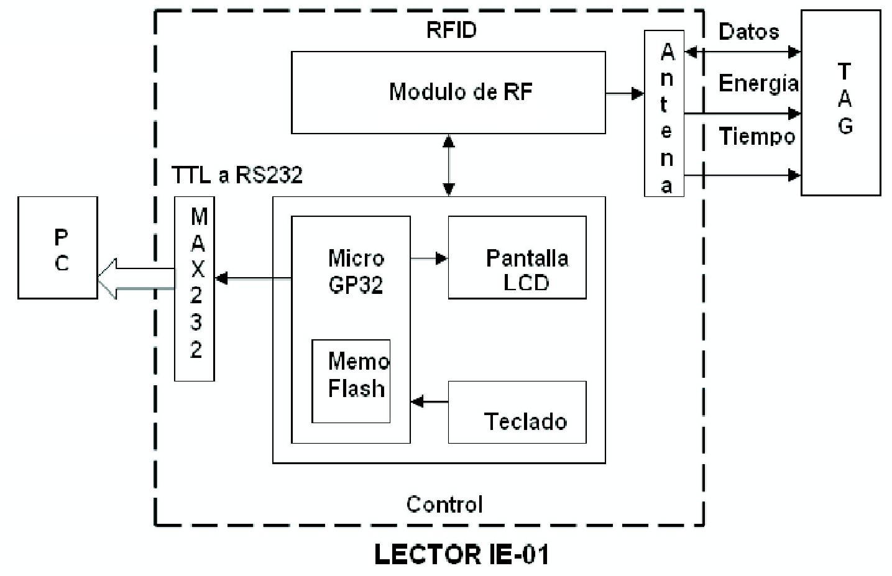

Figura 1. Diagrama de bloques lector RFID

El módulo RFID RI-STU-MRD1 recibía las órdenes del microcontrolador MC68HC908GP32CP y emitía el campo magnético necesario para que el tag alojado en el rumen del bovino transmitiera el código de identif ic aci ón. Los datos reci bidos f ueron alm acenados en la mem ori a f lash de este microprocesador. El uso que se dio a los pines del microcontrolador fueron: Teclado (puerto A0 - A7), LCD (puerto A0 - A7, puerto D4- D5), botón de lectura (pin C4), transmisión recepción (puerto E0- E1).

Los datos almacenados en cada lectura fueron: fecha (2 bytes), identificación (6 bytes), evento (1 byte), y un tercer campo en caso de que el evento se relacionara con alguna medida (2 bytes), lo que significaba un total de 11 bytes para cada lectura. La memoria fue de 32 kB, de los cuales 27.500 bytes quedaron libres, lo que permitía almacenar hasta
2.500 lecturas.

La comunicación del microcontrolador con el módulo RFID se realizó por medio del puerto SCI (Serial Communications Interface). El módulo obedecía a varios comandos que eran secuencias numéricas
de bytes, por ejemplo, cuando el microcontrolador le enviaba la secuencia 01 02 08 32 38, este emitía un campo magnético para que el tag se energizara y transmitiera el código que tenía grabado, después de aproximadamente 120 ms de haber transmitido la secuencia, se recibía una trama de bytes desde el módulo que podía ser el código de identificación o una indicación de que la lectura no era exitosa.

Un ejemplo de lectura correcta fue:

Lectura correcta: 01 09 0C 50 15 B3 3B 00 F1 00
80 B9

Los caracteres en negrilla corresponden al código de identificación, el prefijo 01 09 0C indicaba que la lectura era exitosa, cuando el micro controlador detectaba el byte 0C, sabía que debía almacenar los siguientes 6 bytes.

Cuando no ocurría lectura, el módulo enviaba la siguiente secuencia:

Sin lectura: 01 01 02 03

Mediante el teclado se ingresaban la fecha, el evento, y el peso, este último en caso de ser necesario. Se creó una tabla de eventos (Tabla 1), que el operario
almacenaba de manera rápida, además de tener la ventaja de crear su propia tabla de eventos.

Tabla 1. Relación de eventos de salud y producción animal incluidos en el dispositivo de identificación electrónica
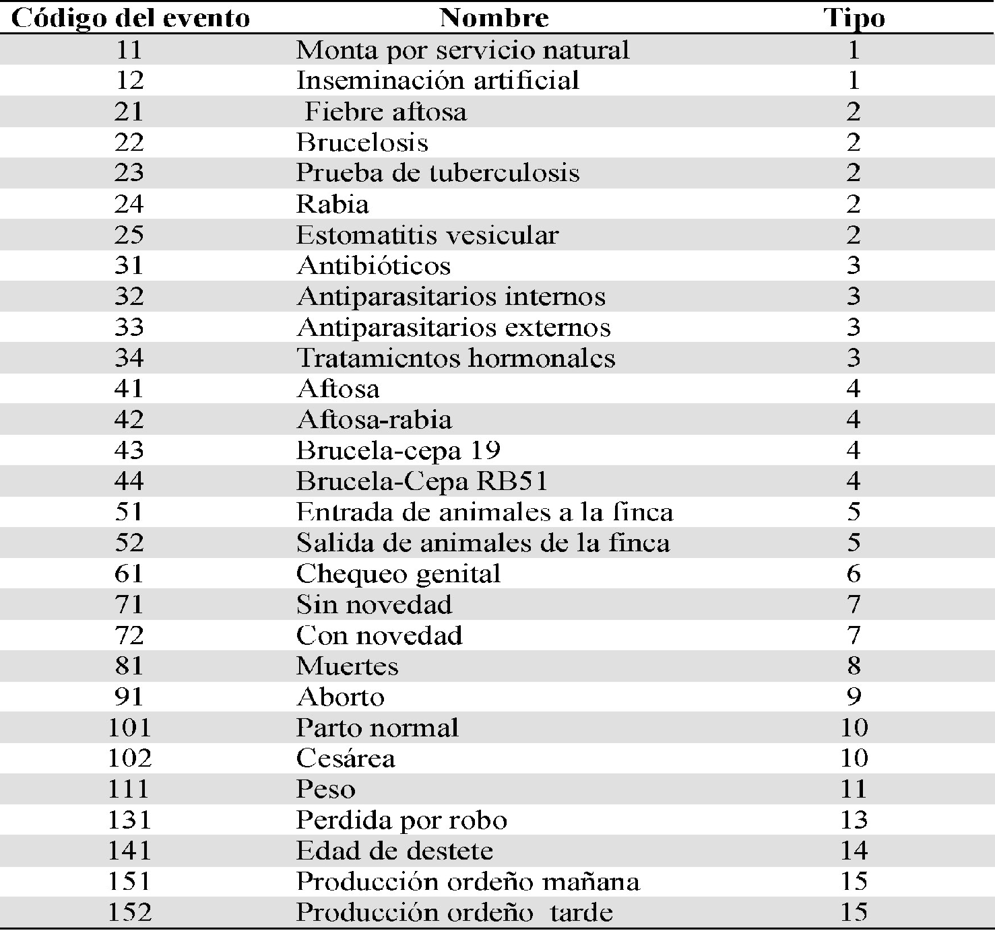
Sistema de Información

El sistema de información fue desarrollado utilizando el modelo incremental, con el apoyo de la herramienta gráfica de diagramas estructurados DIA, para el diseño UML (Unified Modeling Language) y lenguajes de programación como PHP5, HTML y JavaScript, y el motor de base de datos MySQL 5.0. El sistema de información incorporó todos los procesos definidos por el modelo de trazabilidad en el sector cárnico adoptado por Legiscomex (2006). En la etapa de análisis, se obtuvo información mediante entrevista con personas vinculadas con instituciones como la Federación Colombiana de Ganaderos (Fedegan), el Instituto Colombiano Agropecuario (ICA), Frigoriente, además se hizo revisión del marco legal existente, del SINIGAN, lo que permitió identificar los actores

Ortiz - Nuevo método para la cuantificación de la actividad endoglucanasa
que intervienen y participan en la transformación de la cadena bovina. De esta forma, el sistema de información estuvo compuesto por 5 módulos, administrador, explotación ganadera, Frigorífico, desposte y distribuidor mayorista.

Toda la apl icación estuv o soportada por un sistema de base de datos conformado por 68 tablas. El sistema permitía trabajar con diferentes perfiles de usuarios, fav oreciendo el control de acceso mediante privilegios de seguridad a través de roles predefinidos y contraseñas encriptadas con capacidad de asociar múltiples servicios a un rol y múltiples roles a un usuario. Por medio de un programa desarrollado en Visual Basic, se

transfirieron los datos desde el lector al computador, en donde se creó un archivo plano y consignó la información. El archivo estuvo conformado por varias líneas que son los registros almacenados en cada operación de lectura. En cada línea, los datos fueron separados por comas, de acuerdo al siguiente ejemplo:

100108,0928001234567890,0111,0900

El primer dato es la fecha, seguido del código almacenado en el tag, el tipo de evento, que en este caso es pesaje; y posteriormente el peso en kg.

El lector se conecto a la antena mediante un tubo plástico de 1m de Policloruro de vinilo (PVC) lo que permitía más fácil acceso al animal. La antena se construyó buscando una inductancia de 47PH de acuerdo a la exigencia del fabricante del módulo RFID.
Debido a la baja frecuencia de operación (125 Khz -
132.4 Khz), la antena recomendada fue la antena loop (Balanis, 2005), que aunque tiene un alcance de transmisión de unos pocos centímetros por su baja eficiencia de radicación, es útil en esta aplicación en donde se busca la identificación de un animal que está cerca. Para aumentar el alcance de la antena se usó núcleo de ferrita, tratando de buscar dos efectos combinados, incrementar la resistencia a la
radiación y concentrar las líneas de campo magnético para una mayor permeabilidad magnética. Se hicieron ensayos con varios núcleos y finalmente se adopto la ferrita de un radio AM; se uso un circuito LCR para medir la inductancia de esta bobina, y se realizaron pruebas de lectura a diferentes distancias y en diferentes posiciones

Se realizó una prueba piloto con 17 estudiantes del programa de Medicina Veterinaria y Zootecnia y tres operarios de la granja Barcelona de la Universidad de los Llanos, para lo cual se utilizaron los animales del hato de doble propósito (15 animales). Posteriormente la operación del dispositivo fue validada en 3 fincas aledañas sobre un total de 80 animales, que incluyo por parte de los operadores el diligenciamiento de una encuesta que incluía las variables: manejo código de eventos, comodidad de uso, manejo del menú, ingreso de datos, visibilidad de la pantalla, utilidad del lector IE-01 y distancia de lectura.

Análisis estadístico

Se registraron los datos en el programa Excel-2007 y se analizó la información mediante estadística descriptiva utilizando el paquete estadístico para las Ciencias Sociales (SPSS).

RESULTADOS

El prototipo de lector RFID diseñado en este estudio se observa en la Figura 2; obsérvese el teclado hexa- decimal y una pantalla LCD (acrónimo del inglés Liq- uid Crystal Display) de 16 x 2 cm. Los datos almacenados en la memoria se observaban tal como
aparecen en la pantalla. El uso del teclado se realizo de forma similar al de una llamada desde un teléfono celular para que el operador escribiera el nombre del evento, pero resultó demorado para el usuario; también se consideró que las opciones estuvieran en el menú, aunque la navegación resultó más lenta.

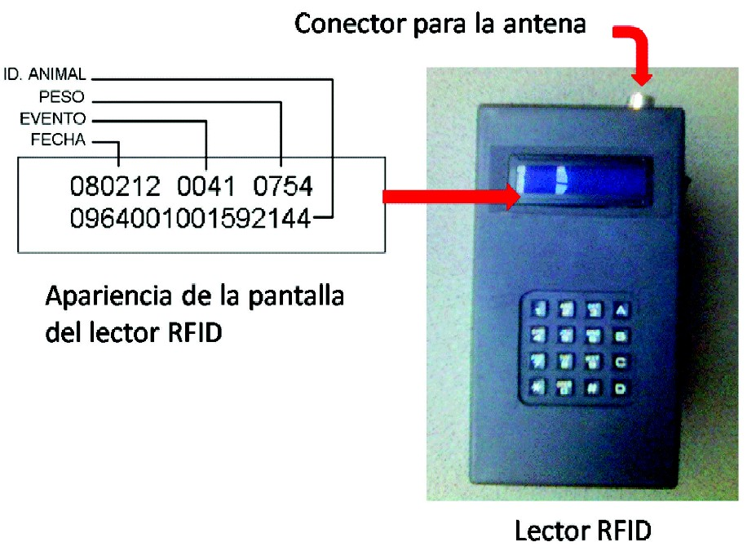
Figura 2. Lector y apariencia de la pantalla del prototipo de identificación animal

Para las diferentes variables analizadas "manejo de código de eventos" resulto fácil de manejar en 87 % (Figura 3), la mejor comodidad de uso fue 13 % (figura 4), manejo de menú fue fácil en 87 % (Figura 5) al igual que "ingreso de datos" 87 % (Figura 6).

Ortiz - Nuevo método para la cuantificación de la actividad endoglucanasa

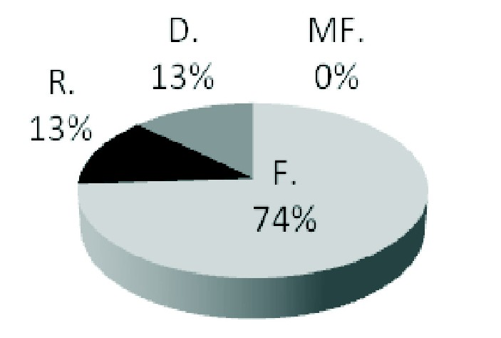

Figura 3. Resultados de la encuesta a la prueba piloto frente a la variable "Manejo códigos de eventos" R:regular, D:difícil, MF: muy fácil, F: fácil

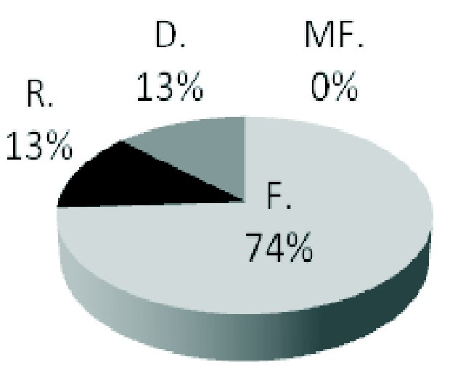

Figura 5. Resultados de la encuesta a la prueba piloto frente a la variable "Manejo de menú"R:regular, D: dificil, MF: muy fácil, F: Fácil

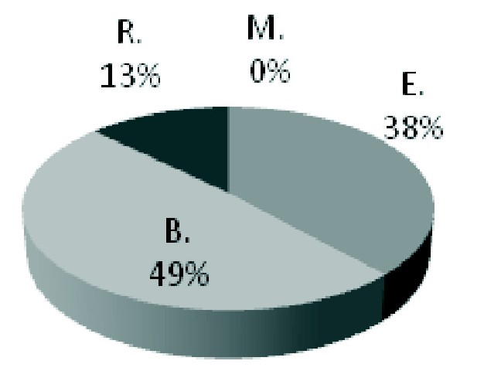

Figura 7. Resultados de la encuesta a la prueba piloto fren te a la variab le " Visibilidad de la pantalla" R:regular, M: mala, E: excelente, B: buena
La "visibilidad de la pantalla resulto buena en 49 % (figura 7) mientras la "utilidad del lector IE-01 muy útil en 87 % (figura 8). La mejor distancia de lectura se obtuvo entre 5-10 cm (figura 9).

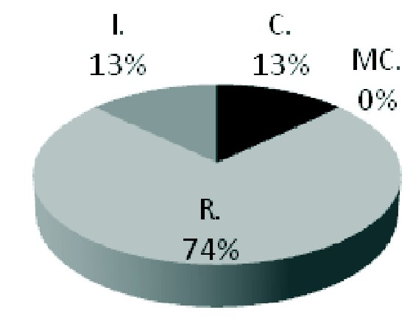

Figura 4. Resultados de la encuesta a la prueba piloto frente a la variable "Comodidad de uso" I:incomodo, C:comodo, MC: muy comodo, R:regular

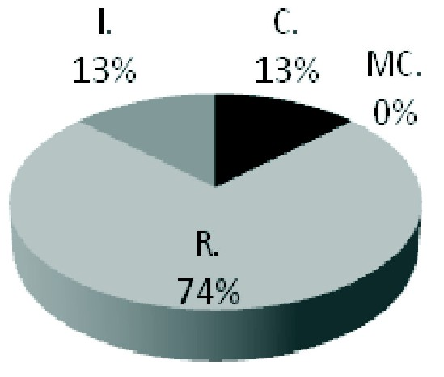

Figura 6. Resultados de la encuesta a la prueba piloto frente la variable "Ingreso de datos"R:regular, D:dificil, MF:muy fácil, F: fácil

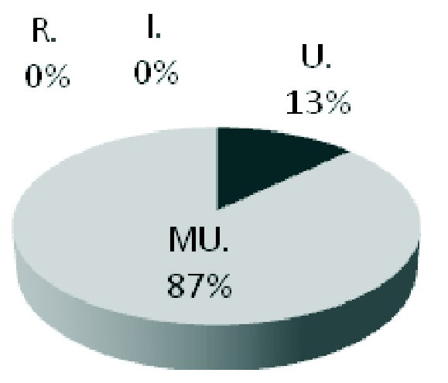

Figura 8. Resultados de la encuesta a la prueba piloto frente a la variable "Utilidad del lector IE-01" R:regular, I:inutil, U: util, MU: muy util

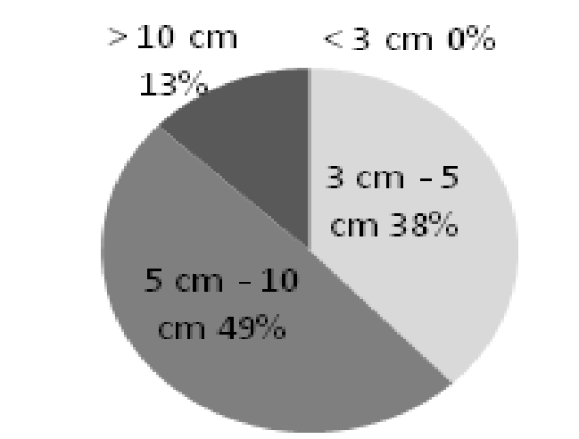
Figura 9. Resultados de la encuesta a la prueba piloto frente a la variable "Distancia de lectura

DISCUSIÓN

El dispositivo lector RFID desarrollado en este estudio fue operativo y funcionó bajo condiciones reales, obteniendo lecturas correctas a una distancia promedio de la piel del animal entre 5-10 cm. El manejo resultó fácil en la mayoría de los casos; aunque se encontró muy útil; resultó incomodo de usar, lo cual f ue atribuido al em paque que correspondió a una caja plástica multipropósito, la cual fue adaptada para acomodar los componentes del lector y que resultó ser poco ergonómica, sin embargo esto no puede constituirse en un limitante ya que puede ser mejorado y producido a gran escala.

El rango de lectura, aunque fue suficiente para lograr la identificación del animal, puede ser mejorado interviniendo en la antena y tratando de orientar el campo magnético inducido por ésta. El inconveniente de la distancia de lectura pudo estar asociado al uso de un tag pasivo (no tiene batería propia), que debe usar la energía del pulso magnético inducido por la antena (se está operando en las frecuencias 125 khz y 132.5 khz (banda LF); y al tamaño del tag y su orientación con respecto al lector (Scher, 2004). El segundo aspecto es especialmente crítico, ya que las antenas tienen un parámetro característico conocido como eficiencia de radiación, que indica cuanto porcentaje de la potencia entregada a la antena es radiado, y que depende de su resistencia
dependerá de la frecuencia de operación; para una frecuencia de 125 Khz, una antena de este tipo mediría 1200 m. que obviamente es impráctico; por lo que es necesario un tipo de antena más pequeña, sacrificando la resistencia de radiación y la eficiencia. La antena usada, una loop pequeña con núcleo de ferrita, tiene una resistencia de radiación de 0.0027:, con lo que se obtiene una eficiencia de radiación de menos del 1 %.

Con esta eficiencia tan baja, la antena loop pequeña es muy mala transmisora; la onda que induce principalmente está compuesta por campo magnético (Scher, 2004); interactúa con la antena del tag como si fuera el devanado de un transformador. Es de anotar, que solo se ha hablado de onda inducida, y no de onda radiada; esto es porque al contrario de la mayoría de antenas, en ésta el campo cercano o inducido es más importante que el campo lejano o radiado; es decir, que en esta antena hay más inducción y no radiación; y el principal motivo por el cual el rango para la lectura es muy corto.

El rango de lectura puede ser mejorado siguiendo dos vías, de forma simultánea o separada; al aumentar la corriente que pasa por la antena para que aumente el flujo magnético, o tratando de concentrar el campo magnético en una sola dirección. En el primer caso, el campo crece al aumentar la densidad de flujo
rad

de radiación R
rad
(Balanis, 2005). La R
Depende
eléctrico B , cuando se aumenta la corriente I tal como ha sido sugerido (Lee, 2003

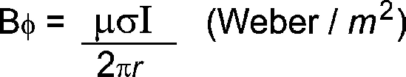
del tamaño físico de la antena; para una antena dipolo con un tamaño de media longitud de onda, la eficiencia es de aproximadamente 98 %. El tamaño, expresado en unidades del sistema métrico,

Sin embargo, esta primera opción implicaría un mayor consumo de batería, que en el caso de un dispositivo manual para operación en zonas rurales, en donde en algunas ocasiones son escasas las fuentes de energía, es poco conveniente; la otra opción requiere un mayor esfuerzo en investigación, ya que implica estudiar la forma de aumentar la permeabilidad magnética P del material del núcleo, la forma del núcleo y el devanado para concentrar el campo magnético, o la forma de unir varias antenas para obtener una orientación particular del campo eléctrico.

El uso de la banda LF, en la identificación de ganado, fue especificado por la ISO en su estándar ISO11785; posiblemente, las características de propagación de esta banda en líquidos y sólidos, influyeron en decidirse por esta banda. Sin embargo, esta banda tiene como inconveniente, su reducido alcance. Se conocen diversos esfuerzos de la industria por aumentar el rango de lectura de los sistemas RFID en esta banda; según (Collins, 2004), la empresa iPico desarrolló lectores y tags que operan en dos frecuencias; la frecuencia en la banda LF es usada por el lector para emitir el pulso de interrogación, y la banda HF es usada por el tag para devolver el código de identificación; esta combinación permite una mayor penetración en líquidos y sólidos y un mayor alcance que con una sola banda (Collins, 2004). El uso de tags activos, para aumentar el rango de lectura, también ha sido considerado, pero razones de tipo comercial y económico (el costo) no han permitido su implementación masiva; por el momento, los tags pasivos que usan el estándar
ISO11785 siguen dominando el mercado (Havens, 2006).

Aunque el dispositivo desarrollado solo fue probado con el módulo "explotación ganadera" se considera que no es li m it ado en su capaci dad de almacenamiento y podría alcanzar altos niveles de trazabilidad al incluir los otros módulos, dando así respuesta a las políticas gubernamentales de modernizar la actividad ganadera, la cual pretende aplicar la trazabilidad de 2.5 millones de bovinos y 4.250 establecimientos de la cadena láctea y cárnica en los próximos 2 años. Es claro que si desea exportar carne bovina a uno de los mejores mercados como el europeo se debe cumplir con esta exigencia. Además desde la aparición de la EEB en los Estados Unidos en el año 2004 (Harman y Silva, 2009; OIE, 2008) país que dominaba el mercado global de la carne las expectativas de exportación en países como Colombia crecieron; sin embargo, todav ía el país no se encuentra preparado para cumplir con los altos niveles de exigencia de la trazabilidad, en contraste a lo que ocurre con países como Uruguay que poseen una menor población bovina pero que en la actualidad se posi ciona como uno de l os mayores exportadores a nivel mundial (Almeida, 2009).

En conclusión el prototipo desarrollado para la identificación y trazabilidad del ganado bovino, funcionó bajo condiciones reales, aunque presentó algunas limitaciones, estas podrían ser mejoradas y ser objeto de aplicación, en la búsqueda de la modernización de la ganadería y el bienestar del consumidor final pues
permite la trazabilidad del producto.

REFERENCIAS

Ammendrup S, Barcos LO. The implementation of traceability systems. Rev. sci. tech. Off. int. Epiz.

Ortiz - Nuevo método para la cuantificación de la actividad endoglucanasa
2006; 25 (2): 763-773.

Almeida P. Uruguay país productor de carnes de calidad programas de certificación y trazabilidad, atributos esenciales para los mercados de alto valor. Rev Colom Cienc Pecua. 2009; 22 (3):346-351Balanis, C. A. Antenna theory: analysis and design, 3rd ed. John Wiley & Sons, 2005.
Caja G, Nehring R, Conill C. 2000. Identifying livestock with passive transponders. Meat Automation. 1: 18-21.

Collins J. "New two-frequency RFID system, RFID Journal," 1 Sept 2004. [Online]. Available: http:// www.rfidjournal.com/article/articleview/1105/1/1/.

Felmer R, Chávez R, CatrileoA, Rojas C. Tecnologías actuales y emergentes para la identificación animal y su aplicación en la trazabilidad animal. Arch. Med. Vet. 2006; 38: 3:197-206.

Harman JL, Silva CJ. Bovine spongiform encephal- opathy. JAVMA. 2009; 234 (1):59-72.

Havens JC. RFID Connections' "Taglines"- Dr. Dale Blasi, RFID and Food Animal Identification. Associa- tion for Automatic Identification and Mobility. 2006. http://www.aimglobal.org/members/news/templates/ template.aspx?articleid=1347&zoneid=42

Lee Y. Antenna Circuit Design for RFID Applications AN710. Microchip Technology Inc. USA, 2003.

Legiscomex, Modelo de Trazabilidad en el sector carnico, Revista Catering Año 2 No 6. www.catering. com.co, Consultado Noviembre 2006.

Ministerio de Agricultura y Desarrollo Rural (MADR). Ley 914 de 2004. Por la cual se crea el sistema nacional de identificación e información de ganado bovino. Diario oficial 45.714. 27 de octubre de 2004.

Organización Mundial de sanidad animal. Resolución No. 15 (78a Sesión General mayo 2010) Acceso 230810. ht tp:// www. oi e.i nt/esp/Stat us/ F MD/ es_fmd_free.htm#2
Ribó O, C Korn, U Meloni, M Cropper, P De Winne, M Cuype 2001. IDEA: a large-scale project on elec- tronic identification of livestock. Rev. Sci Tech Off int Epiz. 20; 426-436.

Sistema Nacional de identificación e información del ganado bovino (SINIGAN). http://www.sinigan.gov.co/ portal/ revisado:noviembre 11 de 2010.

Scher B. Antenna Considerations for Low Frequency RFID Applications. Dynasys Technologies, Inc. Clearwater, Florida, 2004.

Wells GAH, Scott AC, Johnson CT, et al. A novel progressive spongiform encephalopathy in cattle. Vet Rec. 1987; 121: 419-420.

WHO. Guidelines on transmissible spongiform en- ceph alopat hies in relat ion to biological andpharmaceutical products. (WHO publication WHO/BCT/QSD/03.01). Geneva: World Health Or- ganization, 2003

World Organization for Animal ealth (OIE). Number of reported cases of bovine spongiform encephalopa- thy (BSE) in farmed cattle worldwide. September 16, 2008. Av ail able at: www. oie.int /eng/i nf o/ en_esbmonde.htm. Accessed Nov 30, 2008.

